📘 Parte Técnica do Sistema - Simbas Gym

# 📂 Estrutura da Base de Dados

O sistema utilizará uma base de dados relacional com as seguintes tabelas principais:

## 1. clientes

* - id (PK)
* - nome
* - contacto
* - plano
* - data_inicio
* - data_validade
* - estado

## 2. pagamentos

* - id (PK)
* - cliente_id (FK)
* - valor_pago
* - data_pagamento
* - forma_pagamento
* - referencia

## 3. despesas

* - id (PK)
* - descricao
* - categoria
* - valor
* - data
* - comprovativo

## 4. utilizadores

* - id (PK)
* - nome_utilizador
* - senha
* - tipo_acesso

# 🏗️ Arquitectura do Sistema

A arquitectura do sistema segue o modelo tradicional em camadas, garantindo modularidade, organização e facilidade de manutenção.  
Abaixo apresenta-se uma representação simplificada da estrutura do sistema com os principais componentes.

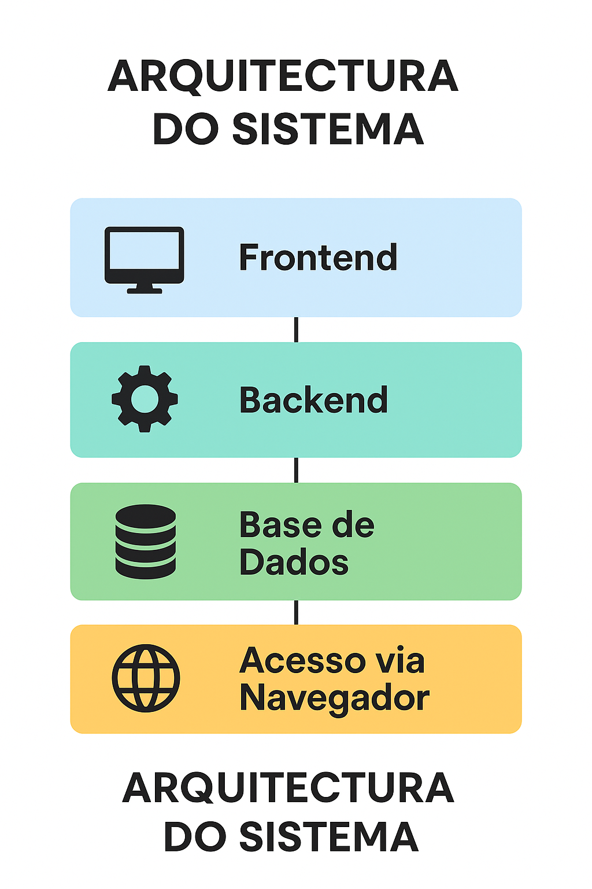

Camadas da Arquitectura:  
- Navegador: ponto de acesso ao sistema (PC, Tablet, Telemóvel)  
- Frontend: interface gráfica desenvolvida com HTML5, Bootstrap e templates responsivos  
- Backend: lógica de processamento em Python com Flask  
- Base de Dados: armazenamento de dados estruturados usando SQLite3 (ou MySQL, se aplicável)